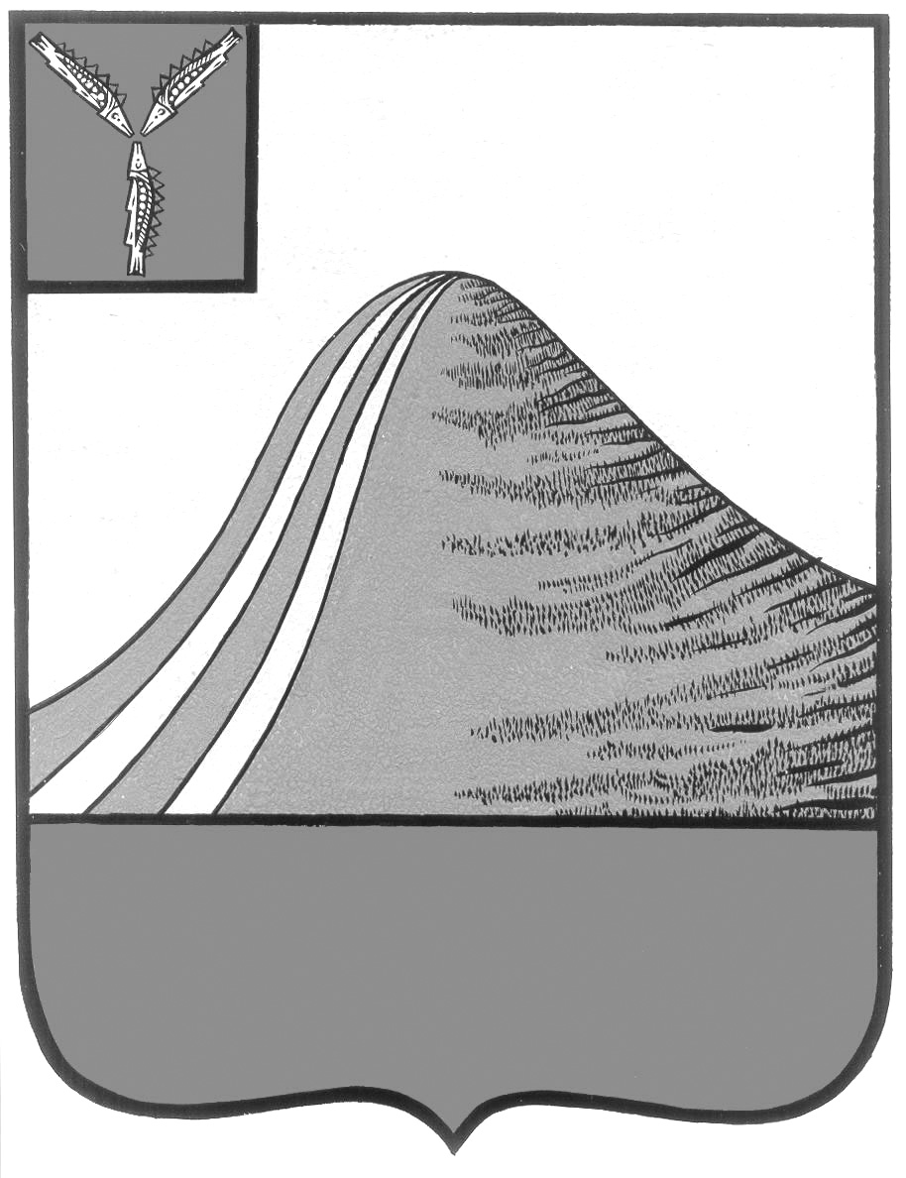
АДМИНИСТРАЦИЯ ЛЫСОГОРСКОГО МУНИЦИПАЛЬНОГО РАЙОНА
САРАТОВСКОЙ ОБЛАСТИ

П О С Т А Н О В Л Е Н И Е

от 1 июня 2015 года № 396

р.п.Лысые Горы

Об утверждении Положения об аттестации кандидата на должность руководителя муниципальной образовательной организации и руководителя муниципальной образовательной организации Лысогорского муниципального района

Во исполнение Федерального закона Российской Федерации от 23 декабря 2012 года № 273-ФЗ «Об образовании в Российской Федерации» администрация Лысогорского муниципального района ПОСТАНОВЛЯЕТ:
1. Утвердить Положение об аттестации кандидата на должность руководителя муниципальной образовательной организации и руководителя муниципальной образовательной организации Лысогорского муниципального района, согласно приложению.

Глава администрации
муниципального района С.А.Девличаров

Приложение к постановлению
администрации Лысогорского
муниципального района

Положение
об аттестации кандидата на должность руководителя муниципальной образовательной организации
и руководителя муниципальной образовательной организации Лысогорского муниципального района

1. Общие положения

1.1. Настоящее Положение устанавливает порядок проведения аттестации кандидата на должность руководителя муниципальной образовательной организации и руководителя муниципальной образовательной организации Лысогорского муниципального района.
1.2. Целью аттестации является определение соответствия руководителя занимаемой должности, а кандидатов - предъявляемым квалификационным требованиям для замещения должности руководителя.
1.3. Основными задачами аттестации являются:
- определение уровня профессиональной подготовки руководителя (кандидата);
- выявление перспективы использования потенциальных способностей руководителя (кандидата);
- стимулирование саморазвития руководителя (кандидата) и роста его профессионального уровня;
- повышение ответственности руководителя (кандидата) за результаты принимаемых им решений, а также за результаты финансово - хозяйственной деятельности учреждения;
- определение степени необходимости повышения квалификации, профессиональной подготовки или переподготовки руководителя (кандидата);
- выявление общего кадрового потенциала;
- формирование высокопрофессионального кадрового состава руководителей;
- обеспечение возможности долгосрочного планирования передвижения кадров.
1.4. Все трудовые споры, связанные с аттестацией, рассматриваются в соответствии с действующим законодательством о порядке рассмотрения трудовых споров.

2. Муниципальная аттестационная комиссия

2.1. Для проведения аттестации распоряжением администрации Лысогорского муниципального района формируется муниципальная аттестационная комиссия.
2.2. Муниципальная аттестационная комиссия состоит из председателя, заместителя председателя, секретаря и членов комиссии.
В состав муниципальной аттестационной комиссии включаются: представители администрации, отдела образования администрации Лысогорского муниципального района, представитель районной организации профессионального союза работников народного образования и науки Российской Федерации (по согласованию).
2.3. Заседание комиссии проводит председатель комиссии, а в его отсутствие - заместитель председателя комиссии.
2.4. Председатель комиссии:
- председательствует на заседаниях муниципальной аттестационной комиссии;
- организует работу аттестационной комиссии;
- распределяет обязанности между членами муниципальной аттестационной комиссии;
- организует работу членов муниципальной аттестационной комиссии по рассмотрению предложений, заявлений и жалоб аттестуемых;
- осуществляет иные полномочия, связанные с проведением аттестации.
2.5. Секретарь комиссии:
- обеспечивает организационную и техническую подготовку заседаний комиссии;
- составляет списки руководителей, подлежащих аттестации, и график ее проведения;
- готовит необходимые документы для работы аттестационной комиссии;
- производит оформление решений комиссии;
- осуществляет контроль за своевременным представлением материалов для рассмотрения комиссией;
- формирует перечень вопросов для собеседования.

3. Регламент работы муниципальной аттестационной комиссии

3.1. Муниципальная аттестационная комиссия считается правомочной, если на заседании присутствуют не менее 2/3 ее членов.
3.2. В том случае, когда присутствие члена комиссии на заседании невозможно по уважительным причинам (болезнь, командировка и т.п.), может производиться его замена с внесением соответствующего изменения в состав комиссии.
3.3. В случае неявки аттестуемого на заседание муниципальной аттестационной комиссии аттестация переносится на более поздний срок (независимо от причин неявки).
3.4. Аттестация проводится в форме собеседования.
3.5. Муниципальная аттестационная комиссия:
а) готовит перечень вопросов для собеседования.
Вопросы, включаемые в собеседование должны соответствовать действующему законодательству. Количество вопросов должно быть не менее 25. Перечень вопросов периодически пересматривается.
б) устанавливает количество (либо процент) правильных ответов, определяющих успешное прохождение аттестации.
Количество правильных ответов, определяющих успешное прохождение аттестации, не может быть менее двух третей от общего их числа.
3.6. Вопросы для собеседования составляются на основе общего перечня вопросов и должны обеспечивать проверку знаний аттестуемого:
а) отраслевой специфики;
б) правил и норм по охране труда и экологической безопасности;
в) основ гражданского, трудового, налогового законодательства;
г) основ управления учреждением, финансового аудита и планирования;
д) основ менеджмента;
е) вопросов управления и использования муниципального имущества.

3.7. Муниципальная аттестационная комиссия рассматривает представленные документы, подводит итоги собеседования.
3.8. Профессиональная деятельность руководителя оценивается на основе определения его соответствия квалификационным требованиям с учетом профессиональной компетенции аттестуемого, его квалификации, эффективности финансово-хозяйственной деятельности учреждения, наличия или отсутствия конфликтной ситуации между трудовым коллективом и руководителем, нарушений действующего законодательства, выявленных в результате проверок деятельности образовательной организации.
3.9. Оценка кандидата осуществляется на основе определения его соответствия квалификационным требованиям для замещения должности руководителя с учетом уровня профессионального образования, стажа работы, наличия необходимых профессиональных знаний и навыков, опыта работы на руководящих должностях, профессиональной, коммуникативной, информационной, правовой компетенции аттестуемого, его квалификации.
3.10. Решение муниципальной аттестационной комиссии принимается в отсутствие аттестуемого открытым голосованием простым большинством голосов присутствующих на заседании членов аттестационной комиссии с правом решающего голоса. При равенстве голосов решающим считается голос председательствующего на заседании.
3.11. Результаты аттестации сообщаются аттестуемому непосредственно после подведения итогов аттестации.
3.12. Решения и результаты голосования комиссии фиксируются в протоколе заседания комиссии.
Протокол заседания муниципальной аттестационной комиссии подписывается присутствующими на заседании членами аттестационной комиссии.
3.13. Результаты аттестации заносятся в соответствующий аттестационный лист (приложения № 1, 2 к настоящему Положению), который составляется в двух экземплярах и подписывается председателем и секретарем муниципальной аттестационной комиссии, принимавшими участие в голосовании.
3.14. Руководитель (кандидат) знакомится с аттестационным листом под роспись.
3.15. Аттестационный лист и представление руководителя (кандидата), прошедшего аттестацию, хранятся в его личном деле.

4. Порядок подготовки и проведения аттестации руководителя и решения, принимаемые по результатам аттестации

4.1. Аттестация руководителя проводится не реже чем один раз в пять лет.
4.2. Аттестации не подлежат руководители:
- беременные женщины;
- лица, находящиеся в отпуске по уходу за ребенком, до истечения одного года с момента выхода из отпуска;
- лица, прошедшие аттестацию на соответствие должности «руководитель»:
а) до истечения пятилетнего срока с даты аттестации,
б) до истечения действия квалификационной категории по должности «руководитель».
4.3. Для проведения очередной аттестации распоряжением администрации Лысогорского муниципального района утверждаются списки руководителей, подлежащих аттестации, график проведения аттестации, подготовленный муниципальной аттестационной комиссией перечень вопросов для собеседования.
График проведения аттестации утверждается ежегодно на 1 января и доводится до сведения аттестуемого руководителя не менее чем за месяц до аттестации.
4.4. В графике проведения аттестации указываются:
- наименование учреждения, которым руководит аттестуемый, его фамилия, имя, отчество, должность;
- дата, время и место проведения аттестации;
-дата представления в муниципальную аттестационную комиссию необходимых документов.
4.5. Не позднее, чем за две недели до начала аттестации на каждого аттестуемого в муниципальную аттестационную комиссию начальником отдела образования администрации Лысогорского муниципального района направляется представление (приложение № 3 к настоящему Положению), содержащее оценку профессиональных и личностных качеств руководителя, его отношение к работе и исполнению должностных обязанностей, оценку финансового положения образовательного учреждения.
4.6. Секретарь муниципальной аттестационной комиссии администрации Лысогорского муниципального района знакомит под роспись с представлением каждого руководителя не позднее, чем за неделю до начала проведения аттестации. При этом аттестуемый вправе представить в муниципальную аттестационную комиссию дополнительные сведения о служебной деятельности за предшествующий период, а также заявление о своем несогласии с представлением.
4.7. В случае несогласия аттестуемого с представлением муниципальная аттестационная комиссия вправе перенести аттестацию на следующее заседание комиссии в целях объективного проведения аттестации после рассмотрения заявления и дополнительных сведений.
4.8. По результатам аттестации руководителя муниципальная аттестационная комиссия принимает одно из решений:
- соответствует занимаемой должности;
- не соответствует занимаемой должности;
- соответствует занимаемой должности при условии выполнения рекомендаций муниципальной аттестационной комиссии.
4.9. По результатам аттестации руководителя муниципальная аттестационная комиссия может давать рекомендации.
4.10. Решение муниципальной аттестационной комиссии, установившей недостаточную квалификацию руководителя, носит рекомендательный характер.
4.11. С учетом рекомендаций муниципальной аттестационной комиссии администрация Лысогорского муниципального района утверждает итоги аттестации руководителя образовательной организации на соответствие занимаемой должности и вправе принять решение:
- о поощрении за достигнутые руководителем успехи в работе;
- в срок не более двух месяцев со дня аттестации - о расторжении трудового договора с аттестуемым руководителем в связи с несоответствием занимаемой должности вследствие недостаточной квалификации, подтвержденной результатами аттестации. По истечении указанного срока увольнение руководителя по результатам данной аттестации не допускается.

5. Порядок подготовки и проведения аттестации кандидата и решения, принимаемые по результатам аттестации

5.1. Основанием для проведения аттестации кандидата является представление начальника отдела образования администрации Лысогорского муниципального района (приложение № 4 к настоящему Положению) или заявление кандидата о проведении его аттестации и о согласии на обработку информации (приложение № 5 к настоящему Положению) с приложением следующих документов:
копии документов, подтверждающих наличие высшего профессионального образования;
копии трудовой книжки;
копии паспорта;
дополнительные материалы по усмотрению кандидата.
5.2. Для проведения аттестации кандидата администрация Лысогорского муниципального района издает распоряжение о проведении внеочередной аттестации не позднее 10 рабочих дней с момента предоставления вышеуказанных документов..
5.3. На аттестуемого кандидата начальник отдела образования Лысогорского муниципального района в муниципальную аттестационную комиссию направляется представление, содержащее сведения об уровне образования, опыте работы и др. кандидата.
5.4. Секретарь муниципальной аттестационной комиссии администрации Лысогорского муниципального района знакомит под роспись с представлением кандидата. При этом аттестуемый вправе представить в муниципальную аттестационную комиссию дополнительные сведения о служебной деятельности за предшествующий период, а также заявление о своем несогласии с представлением.
5.5. В случае несогласия аттестуемого с представлением муниципальная аттестационная комиссия вправе перенести аттестацию на другой срок в целях объективного проведения аттестации после рассмотрения заявления и дополнительных сведений.
5.6. По результатам аттестации кандидата муниципальная аттестационная комиссия принимает одно из решений:
- соответствует квалификационным требованиям для замещения должности «руководитель»;
- не соответствует квалификационным требованиям для замещения должности «руководитель».
5.7. Решение муниципальной аттестационной комиссии, установившей недостаточную квалификацию кандидата, носит рекомендательный характер.
5.8. С учетом решения муниципальной аттестационной комиссии администрация Лысогорского муниципального района вправе принять решение о назначении на должность руководителя.
Приложение № 1 к положению
об аттестации кандидата на должность
руководителя муниципальной
образовательной организации
и руководителя муниципальной
образовательной организации
Лысогорского муниципального района

Образовательное учреждение________
__________________________________
__________________________________

Аттестационный лист руководителя

1.Фамилия, имя, отчество ____________________________________________
2. Дата рождения__________________________________________________
3. Сведения об образовании (какое учебное заведение окончил, специальность по диплому, квалификация по диплому, год окончания)
__________________________________________________________________
__________________________________________________________________
4. Сведения о повышении квалификации, переподготовке ______________
__________________________________________________________________________________________________________________________________________________________________________________________________
5. Должность на момент проведения аттестации и дата назначения на эту должность_________________________________________________________
__________________________________________________________________
6.Общий трудовой стаж, в том числе: __________________________________
стаж работы на педагогических должностях____________________________
стаж работы на руководящих должностях ______________________________
7. Наличие ученой степени, звания, печатных и научных работ, знание иностранных языков ________________________________________________
__________________________________________________________________
________________________________________________________________________________________________________________________________
8. Замечания и предложения, высказанные членами муниципальной аттестационной комиссии
__________________________________________________________________
__________________________________________________________________9. Дата предыдущей аттестации_______________________________________
Выполнение рекомендаций предыдущей аттестации _____________________
__________________________________________________________________
(выполнены, выполнены частично, не выполнены)
12.Решение муниципальной аттестационной комиссии ___________________
__________________________________________________________________
(соответствует занимаемой должности или не соответствует занимаемой должности)
13.Рекомендации муниципальной аттестационной комиссии __________________________________________________________________
__________________________________________________________________
14. Количественный состав муниципальной аттестационной комиссии.
На заседании присутствовало___ членов муниципальной аттестационной комиссии.
Количество голосов «за» _________, и «против» _________.
15. Примечание ____________________________________________________

Председатель
муниципальной аттестационной комиссии______________________________
(подпись) (расшифровка подписи)
Секретарь
муниципальной аттестационной комиссии______________________________
(подпись) (расшифровка подписи)
М.П.
Дата проведения аттестации_________________________________________
Приказ отдела образования администрации ЛМР от _______№ ___________

С аттестационным листом ознакомлен (-на) ___________________
(подпись руководителя, дата)

Приложение № 2 к положению
об аттестации кандидата на должность
руководителя муниципальной
образовательной организации
и руководителя муниципальной
образовательной организации
Лысогорского муниципального района

Образовательное учреждение________
__________________________________
__________________________________

Аттестационный лист
на лицо, претендующее на замещение должности руководителя

1.Фамилия, имя, отчество ____________________________________________
__________________________________________________________________
2. Дата рождения__________________________________________________
3. Сведения об образовании (какое учебное заведение окончил, специальность по диплому, квалификация по диплому, год окончания) _____
________________________________________________________________________________________________________________________________

4. Сведения о повышении квалификации, переподготовке _______________
__________________________________________________________________________________________________________________________________________________________________________________________________
________________________________________________________________________________________________________________________________
5. Замещаемая должность на момент проведения аттестации и дата назначения на эту должность________________________________________________________
__________________________________________________________________
6.Общий трудовой стаж, в том числе: __________________________________
стаж работы на педагогических должностях_____________________________
стаж работы на руководящих должностях ______________________________
7. Наличие ученой степени, звания, печатных и научных работ, знание иностранных языков ________________________________________________
__________________________________________________________________
8. Замечания и предложения, высказанные членами муниципальной аттестационной комиссии
__________________________________________________________________
__________________________________________________________________
10. Замечания и предложения, высказанные аттестуемым ________________
________________________________________________________________________________________________________________________________
11. Решение муниципальной аттестационной комиссии
__________________________________________________________________
(соответствует квалификационным требованиям)
__________________________________________________________________
для замещения должности руководителя)
12. Рекомендации муниципальной аттестационной комиссии
__________________________________________________________________
13. Количественный состав муниципальной аттестационной комиссии.
На заседании присутствовало_________ членов аттестационной комиссии.
Количество голосов «за» _________, и «против» _________.
14. Примечание ___________________________________________________

Председатель
муниципальной аттестационной комиссии_____________________________
(подпись) (расшифровка подписи)
Секретарь
муниципальной аттестационной комиссии_____________________________
(подпись) (расшифровка подписи)
М.П.
Дата проведения аттестации____________________________

С аттестационным листом ознакомлен (-на) ___________________
(подпись руководителя, дата)

Приложение № 3 к положению
об аттестации кандидата на должность
руководителя муниципальной
образовательной организации
и руководителя муниципальной
образовательной организации
Лысогорского муниципального района

Представление
на руководителя муниципальной образовательной организации
__________________________________________________________________
(полное наименование учреждения)
__________________________________________________________________
Фамилия, имя, отчество __________________________________________
__________________________________________________________________
Дата рождения _____________________________________________________
Занимаемая должность на момент проведения аттестации и дата назначения на эту должность ______________________________________________________________
__________________________________________________________________
Сведения об образовании (какое учебное заведение окончил, специальность по диплому, квалификация по диплому, год окончания) __________________
__________________________________________________________________
Общий трудовой стаж, в том числе: ___________________________________
стаж работы на педагогических должностях_____________________________
стаж работы на руководящих должностях _____________________________
Наличие ученой степени, звания, печатных и научных работ, знание иностранных языков _______________________________________________
____________________________________________________________________________________________________________________________________
Сведения о повышении квалификации и переподготовке _________________
__________________________________________________________________
__________________________________________________________________
__________________________________________________________________
__________________________________________________________________
__________________________________________________________________
__________________________________________________________________
Оценка профессиональных, деловых, личностных качеств ________________
__________________________________________________________________
__________________________________________________________________
Вывод __________________________________________________________________
__________________________________________________________________
Заместитель главы администрации Лысогорского муниципального района
_______________________________
(подпись)
Дата __________________

С представлением ознакомлен (-на) __________ Дата____________________
(подпись аттестуемого)

Приложение № 4 к положению
об аттестации кандидата на должность
руководителя муниципальной
образовательной организации
и руководителя муниципальной
образовательной организации
Лысогорского муниципального района

Представление
на лицо, претендующее на замещение должности руководителя
муниципальной образовательной организации
__________________________________________________________________
(полное наименование учреждения)
__________________________________________________________________
Фамилия, имя, отчество ____________________________________________
__________________________________________________________________
Дата рождения ____________________________________________________
Замещаемая должность на момент проведения аттестации и дата назначения на эту должность ___________________________________________________
__________________________________________________________________
Сведения об образовании (какое учебное заведение окончил, специальность по диплому, квалификация по диплому, год окончания) __________________
__________________________________________________________________
Общий трудовой стаж, в том числе: __________________________________
стаж работы на педагогических должностях____________________________
стаж работы на руководящих должностях _____________________________
Наличие ученой степени, звания, печатных и научных работ, знание иностранных языков _______________________________________________
________________________________________________________________________________________________________________________________
Сведения о повышении квалификации и переподготовке _________________
__________________________________________________________________
__________________________________________________________________
__________________________________________________________________
__________________________________________________________________
__________________________________________________________________
__________________________________________________________________
Основные вопросы, в решении которых принимал(а) участие _____________
__________________________________________________________________
__________________________________________________________________
______________________________________________________________________________________________________________________________________________________________________________________________________
Заместитель главы администрации Лысогорского муниципального района ____________________
(подпись)
Дата __________________

С представлением ознакомлен ______________Дата___________________
(подпись аттестуемого)

Приложение № 5 к положению
об аттестации кандидата на должность
руководителя муниципальной
образовательной организации
и руководителя муниципальной
образовательной организации
Лысогорского муниципального района

В муниципальную аттестационную комиссию
от _____________________________________
(фамилия, имя, отчество)
________________________________________
(домашний адрес, телефон, адрес
электронной почты кандидата)

Заявление

Прошу аттестовать меня как кандидата на должность руководителя
__________________________________________________________________
(наименование образовательной организации)

С порядком аттестации кандидатов на должность руководителя и руководителя муниципальной образовательной организации, ознакомлен(а).

В настоящее время работаю в должности
__________________________________________________________________
(указать должность и наименование организации)

Стаж работы _____ лет, в том числе стаж педагогической работы ______лет,
стаж управленческой деятельности _____ лет, в данной должности _____ лет.

Сведения об образовании (высшем, дополнительном профессиональном)
__________________________________________________________________
_____________________________________________________________________________
(наименование образовательной организации, дата окончания, специальность, квалификация)

Сведения о прохождении повышения квалификации, профессиональной
переподготовки или стажировки
_________________________________________________________________
(указываются сведения за последние пять лет)

Сведения о наличии ученой степени
__________________________________________________________________
(с указанием тем диссертаций и дат присуждения ученых степеней)

Сведения о наличии ученого звания
__________________________________________________________________
(с указанием дат присвоения ученого звания)

Дополнительно сообщаю о себе следующие сведения
__________________________________________________________________
_____________________________________________________________________________
_____________________________________________________________________________
_____________________________________________________________________________
(тематика и количество научных трудов, сведения о наградах,
почетных званиях)

На обработку, включая сбор, систематизацию, накопление, хранение,
уточнение (обновление, изменение), использование, передачу, обезличивание, блокирование, уничтожение, проверку достоверности)
представленных мною в муниципальную аттестационную комиссию
по аттестации кандидатов на должность руководителя и руководителя образовательной организации , персональных данных согласен(-на).

"__"_______20__г. Подпись __________________

